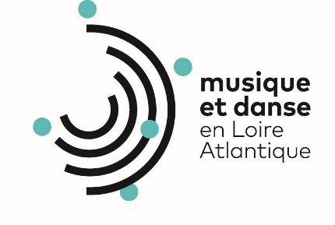**Fiche de candidature**

**Showcase musique 2025**

**Nom du groupe :**

**Site / page internet du groupe :**

**Liens audio et vidéo :**

**Musicien référent pour le suivi de la candidature :**

Nom et Prénom :

Adresse postale complète :

Adresse mail :

Adresse mail du groupe (si différente) :

Téléphone :

Instrument(s) :

Date de naissance :

**Tourneur / producteur / contact administratif (le cas échéant) :**

Nom et prénom :

Nom de la structure :

Site internet :

Adresse mail :

Téléphone :

**Autres musiciens / artistes :**

*A renseigner obligatoirement pour chaque musicien*

Nom et Prénom :

Adresse postale complète :

Adresse mail :

Téléphone :

Instrument(s) :

Date de naissance :

Nom et Prénom :

Adresse postale complète :

Adresse mail :

Téléphone :

Instrument(s) :

Date de naissance :

Nom et Prénom :

Adresse postale complète :

Adresse mail :

Téléphone :

Instrument(s) :

Date de naissance :

Nom et Prénom :

Adresse postale complète :

Adresse mail :

Téléphone :

Instrument(s) :

Date de naissance :

Nom et Prénom :

Adresse postale complète :

Adresse mail :

Téléphone :

Instrument(s) :

Date de naissance :

Fiche de candidature à retourner accompagnée d’une présentation du projet sous format PDF regroupant toutes les informations utiles (note d’intention, bios, photos, revue de presse, calendrier, partenaires et soutiens, fiche technique…) ; merci de ne joindre aucun autre fichier. Si nécessaire, vous pouvez préciser vos motivations et contextualiser votre candidature dans le mail d’accompagnement.

**Dossier complet à retourner**

**avant le 29 septembre 2024**

Par mail uniquement, à Ludovic Rétif : [lretif@md44.asso.fr](mailto:lretif@md44.asso.fr)